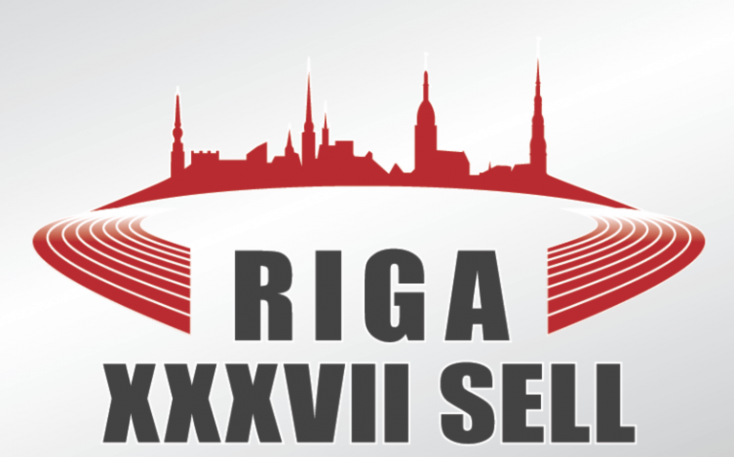
XXXIII SELL STUDENTU SPĒLES Nolikums
SPĒKA TRĪSCĪŅA
20.05.2022.

- Vieta un laiks un norises kārtība:
1.1.XXXVII SELL Studentu spēļu sacensības spēka trīscīņā notiks piektdienā, 2022. gada 20. maijā Rīgas Olimpiskajā centrā, Grostonas ielā 6B.
1.2.Svēršanās – 08:00-09:30
1.3.Sacensību sākums – 10:00
1.4.Svēršanās un sacensību laiku izkārtojums dienas laikā pa svara kategorijām tiks precizēts pēc pieteikšanās termiņa beigām.

- Sacensību vadība un kontakti:
2.1.Sacensību direktors – Andrejs Rožlapa, t. +371 26536984, e. andrejs@sp.lv
2.2.Sacensību galvenais tiesnesis – Andrejs Rožlapa (Starptautiskā II tiesnešu kategorija) ,
t. +371 26536984, e. andrejs@sp.lv
2.3. Sacensību galvenais sekretārs – Kaspars Reikmanis, t. +371 26227981, e. Kaspars.Reikmanis@lspa.lv

- Sacensību noteikumi:
3.1.Sacensībās piedalās studenti un augstskolu absolventi saskaņā ar XXXVII SELL Studentu spēļu vispārējo nolikumu
3.2.Sacensības norisināsies pēc IPF klasiskās (bezekipējuma) spēka trīscīņas noteikumiem sekojošās svara kategorijās:
        - Sievietes: -57 kg; -63 kg; -69 kg; +69 kg
        - Vīrieši: -66 kg; -74 kg; -83 kg, -93 kg, -105 kg; +105 kg
3.3.Sacensības ir iekļautas IPF Starptautisko sacensību kalendārā
3.4.Vienā svara kategorijā var būt ne vairāk kā 2 dalībnieki no vienas komandas
3.5.Maksimāli 10 dalībnieki no vienas komandas (augstskolas)

- Vērtēšana un apbalvošana:
4.1.Sacensībās pēc rezultātiem ar diplomiem un medaļām tiks apbalvoti 3 labākie sportisti katrā svaru kategorijā;
4.2.3 labākie sportisti absolūtajā vērtējumā pēc IPF GL punktiem katrā dzimuma grupā tiks apbalvoti ar kausiem un/ vai balvām

- Citi noteikumi:
5.1.Sacensību dalībniekiem jābūt atbilstošai ceļojuma un veselības apdrošināšanai, par ko neatbild sacensību organizators. Sacensību organizators nodrošinās pirmo medicīnisko palīdzību sacensību vietā visiem akreditētajiem dalībniekiem.
5.2.Sacensībās tiks veikta dopinga kontrole.

